2026년 2학기 모바일/웹서비스 프로젝트 공통평가 01

수행 결과 보고서

학번 : 2021103591

이름 : 문성준

[적/부판정 범례] ○:적합, ×:부적합, △:점검제외, N/A:해당없음
첨부 그림은 모두 문서에 포함하는 형식으로 저장 할 것
첨부 그림은 해상도를 줄이지 말고 임의로 키워 화면의 내용을 확인 가능하도록 첨부 할 것
강의자료(1) : 05_모바일 앱으로 사용하는 기본포토블로그_v1.1.pdf
강의자료(2) : ch04_테스트주도개발(TDD)_v1.3.pdf를 참고하여 별도 구현 필요
수업 요구사항 |  |  |  | 이행현황
ID | 구분 | 요구사항명 | 요구사항 내용 | 완료  여부 | 적/부 판정 | 관련증빙
1 | 제출문 | 폴더 구조 | - ROOT  - PhotoBlogServer[Dir]  : Django Server  - PhotoViewer[Dir]  : Android Client  -모바일/웹서비스 프로젝트 공통평가 01_수행 결과 보고서.docx[File]  제출 : 탐색기, 파인더 또는 Git레포지토리 폴더 구조 캡처 화면 |  |  | 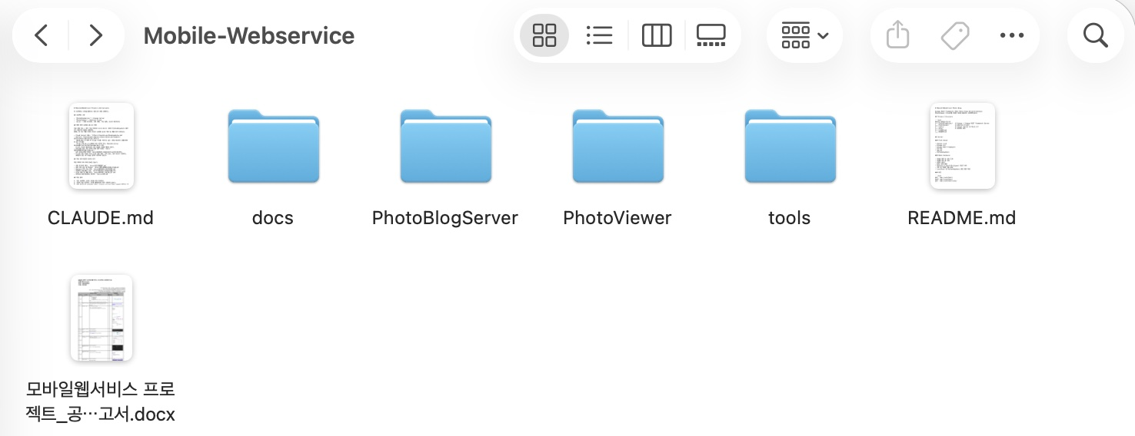
2 | 제출문 | Github 레파지토리 push | 아래 평가 항목에 대하여 구현 혹은 테스트를 완료하고, 캡처 이미지를 제공된 MS-Word 파일로 정리하여 Github URL을 제출 한다.  제출 : URL |  |  | https://github.com/Moon-Eavan/Mobile-Webservice
3 | 강의 자료  (1) | 포토 블로그 – API | 강의 자료(1) [7페이지, POST]  제출 : 1. 작성 완료 웹페이지 작성 화면 캡처  2. 게시 완료된 페이지 화면 캡처(URL, 주소 창이 보여야 함 ) |  |  | 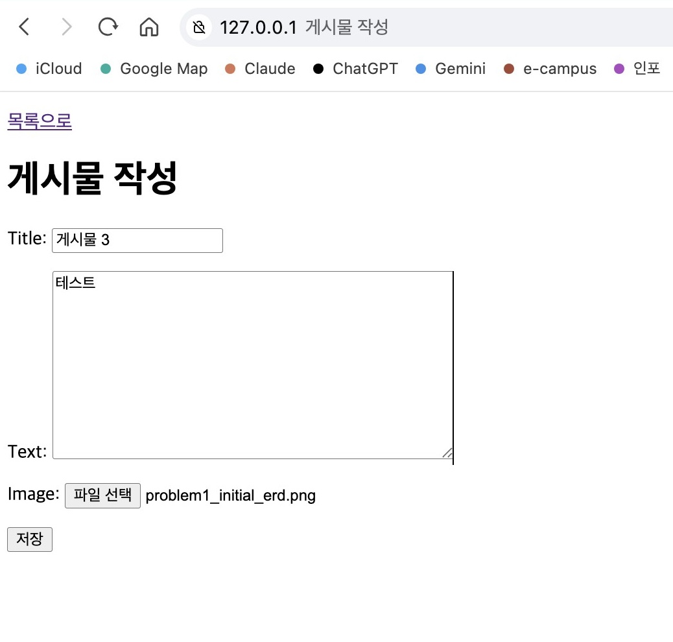  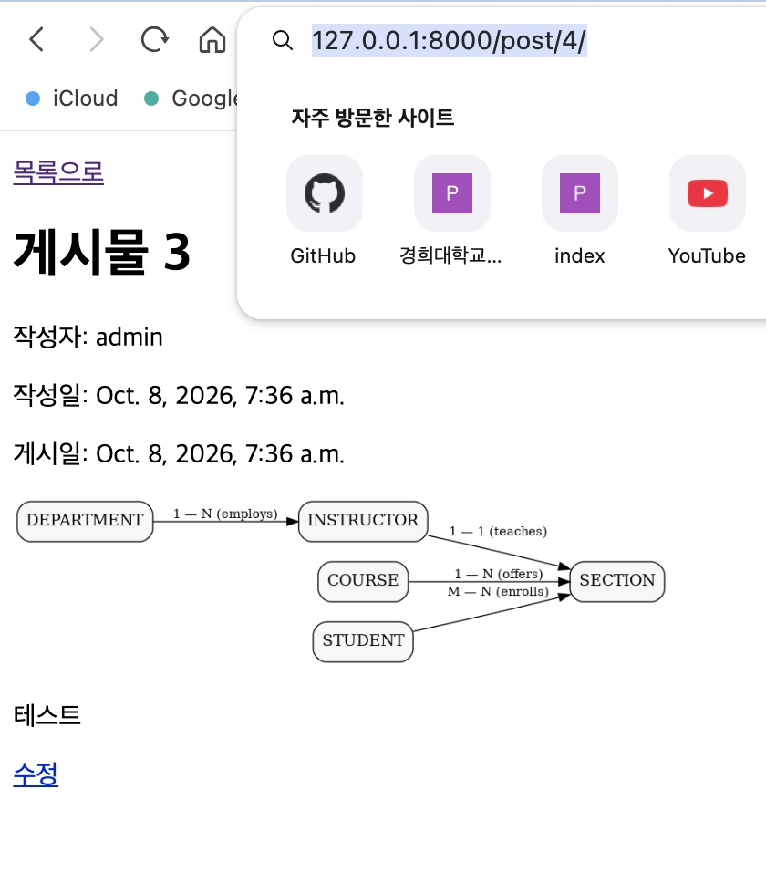
4 | 강의 자료  (1) | 포토 블로그 – API 검증(2/3) | 강의 자료(1) [9페이지]  제출 : 터미널 화면 캡처 |  |  | 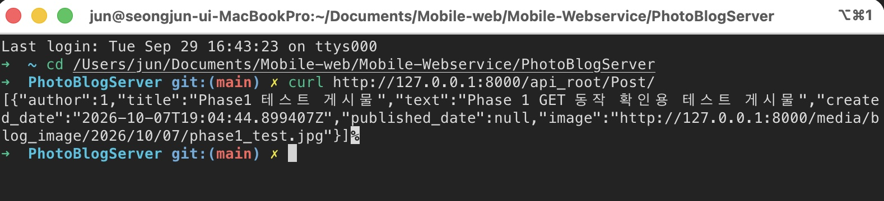
5 | 강의 자료  (1) | 포토 블로그 – API 검증(3/3) | 강의 자료(1) [10페이지]  제출 : codebeautify 서비스 테스트 화면 캡처 |  |  | 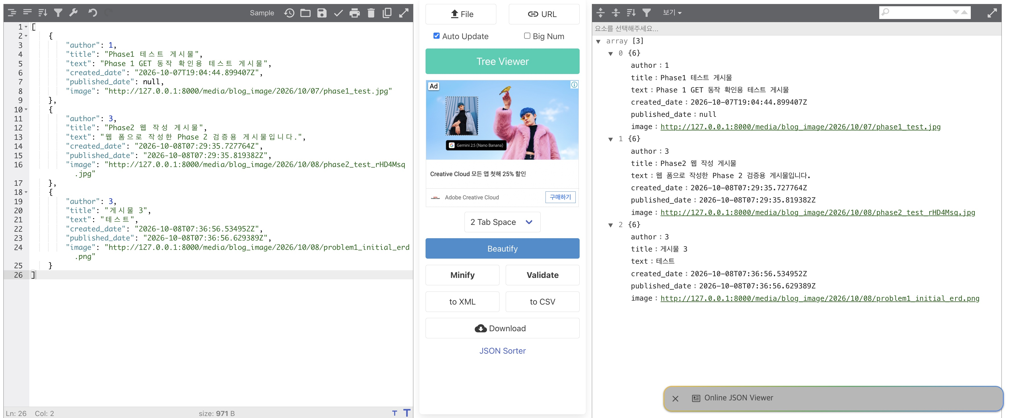
6 | 강의 자료  (2) | 포토 블로그 – API 검증 엔진 자동테스트 | 포토 블로그 – API 검증 테스트 코드 및 엔진을 Python으로 구현하고 Code Coverage 리포트 확인  제출 : Code Coverage Html리포트 화면 캡처 |  |  | 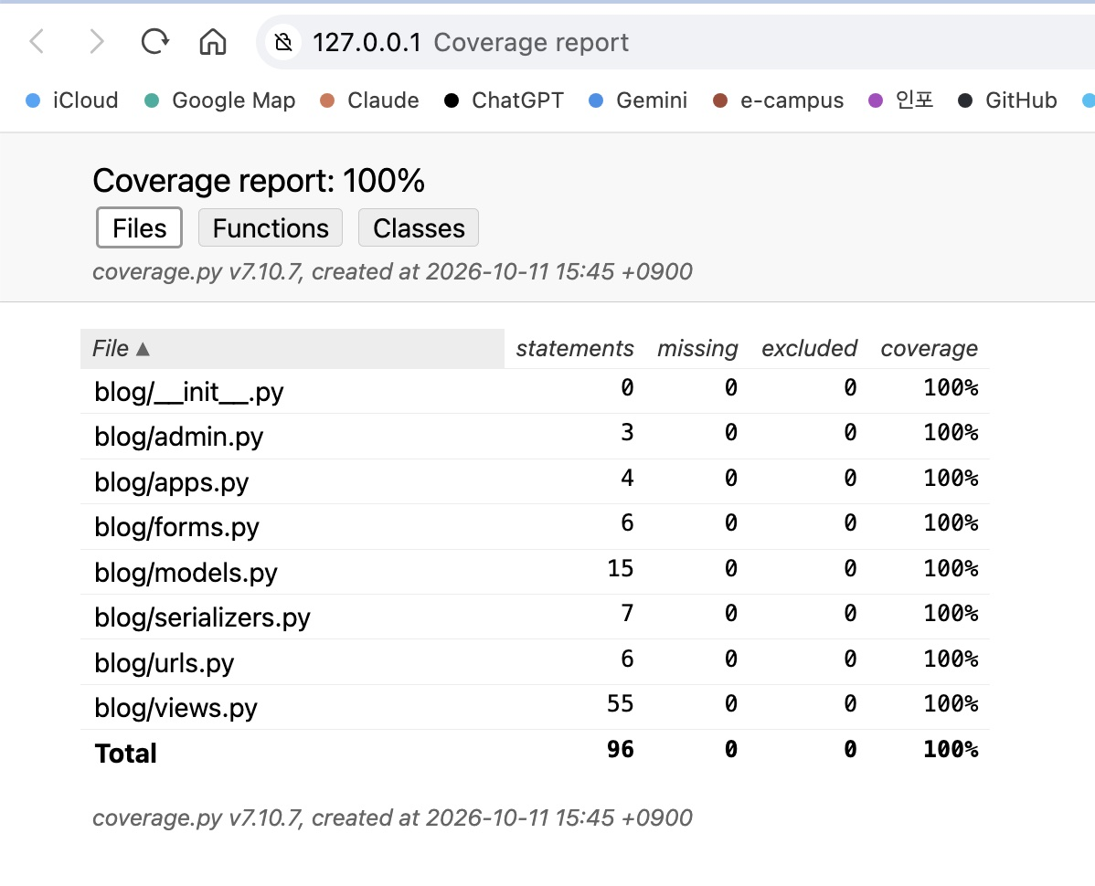
7 | 강의 자료  (1) | Server/Client 연동 테스트 [Sockec Server 요청 메시지] | 강의 자료(1) [24페이지]  제출 : 수신 파일 VSCODE 편집화면캡처 |  |  | 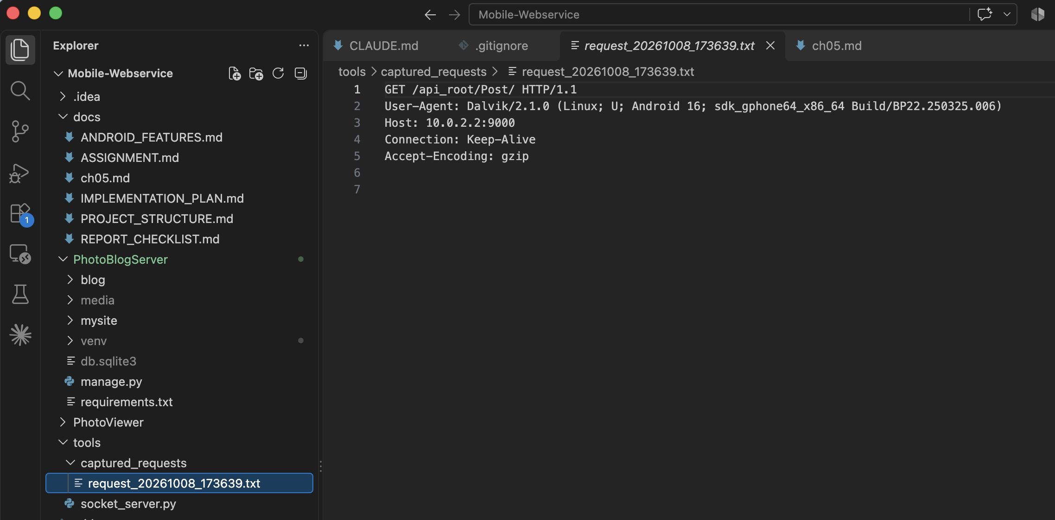
8 | 강의 자료  (1) | Server/Client 연동 테스트 [Server 브라우저 출력화면] | 강의 자료(1) [25페이지]  제출 : Server 브라우저 출력화면 (localhost) |  |  | 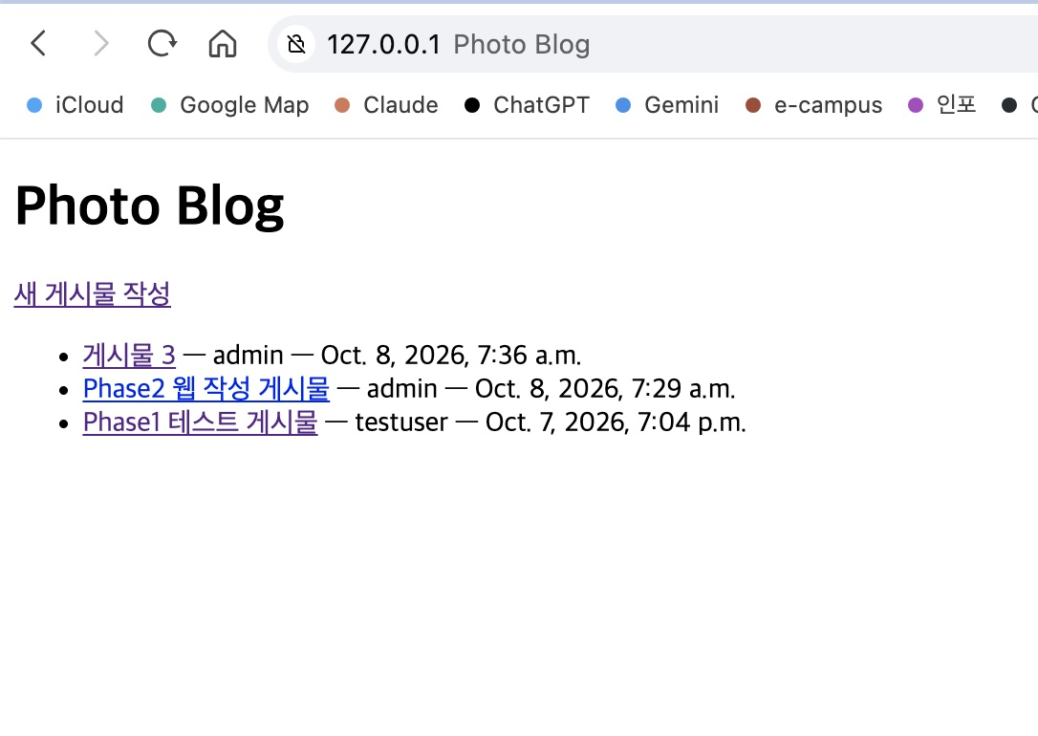
9 | 강의 자료  (1) | Server/Client 연동 테스트 [Client 시작 화면] | 강의 자료(1) [25페이지]  제출 : Client 시작 화면 |  |  | 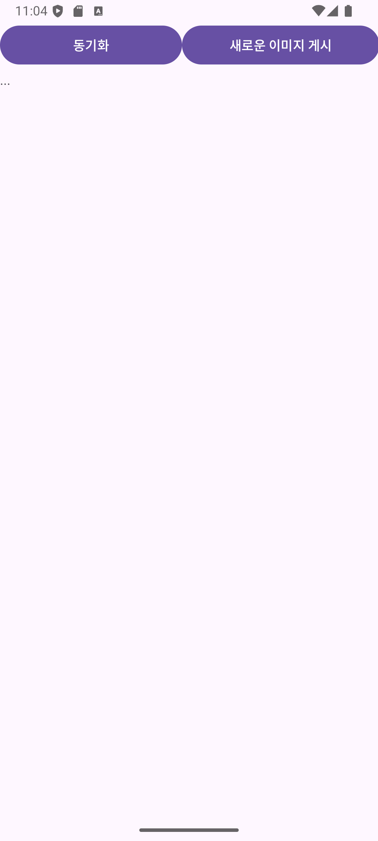
10 | 강의 자료  (1) | Server/Client 연동 테스트 [Client 동기화 완료 화면] | 강의 자료(1) [25페이지]  제출 : Client 동기화 완료 화면(localhost 서버연동) |  |  | 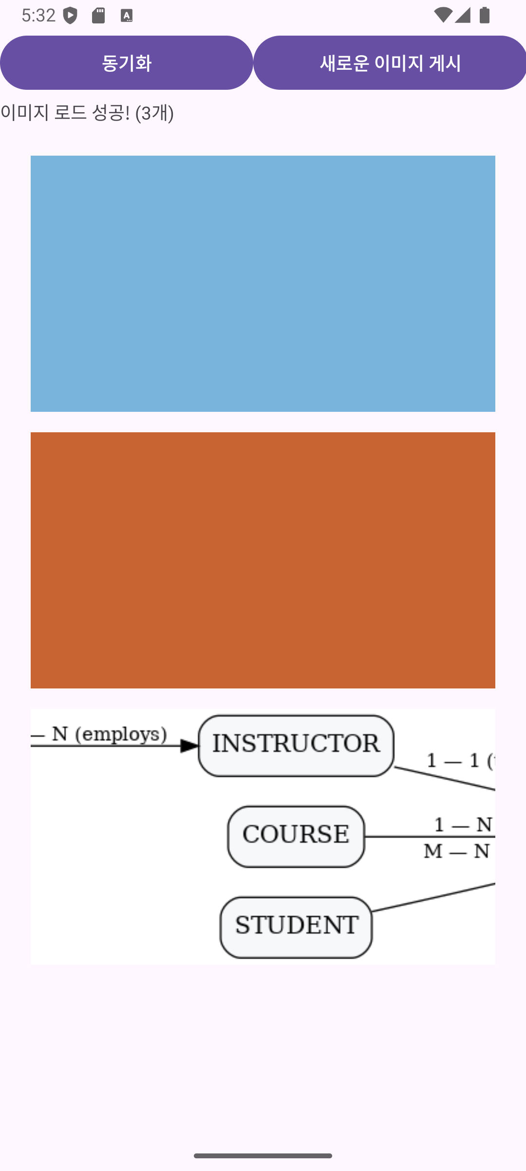
11 | 강의 자료  (1) | MainActivity 클래스 [Upload 구현, 19page] | 강의 자료(1) MainActivity 클래스 [Upload 구현, 19page]  1. Upload (Hard cording) : 중  (1. 2. 중 하나만 제출 )
11 | 강의 자료  (1) | MainActivity 클래스 [Upload 구현, 19page] | MainActivity 클래스 [Upload 구현, 19page]  2. Upload (Post에 따른 UI제공) : 상  (1. 2. 중 하나만 제출 |  |  | 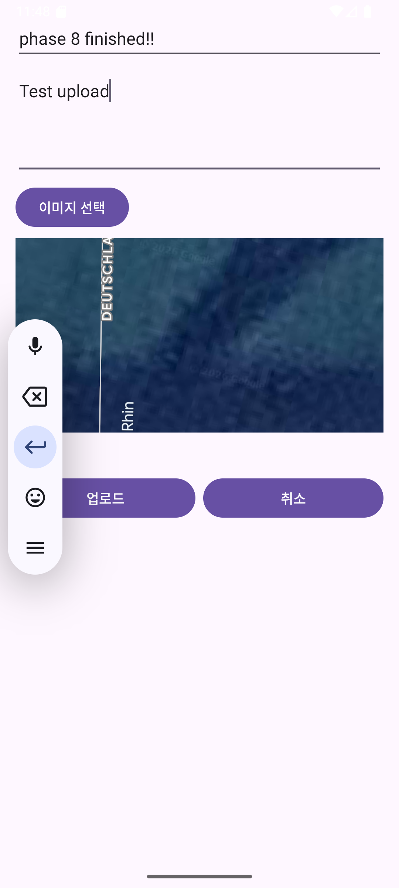  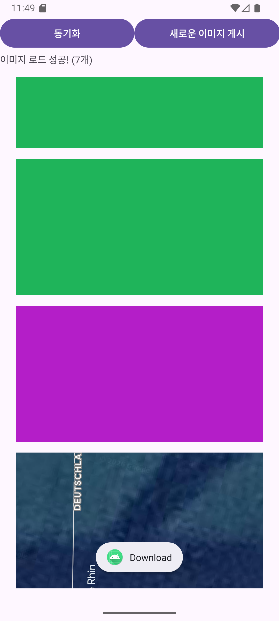  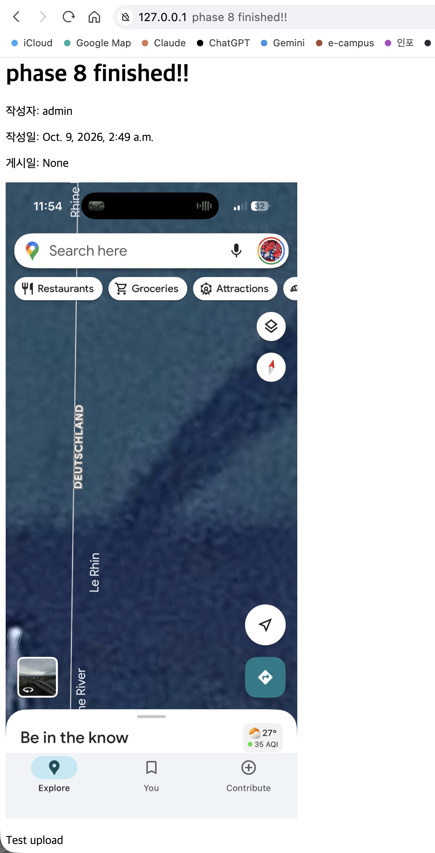
12 |  | Pythonanywhere 클라우드상 동작 | Pythonanywhere 클라우드상 서버 동작  제출 : Server 브라우저 출력화면 (클라우드 서버연동) |  |  | 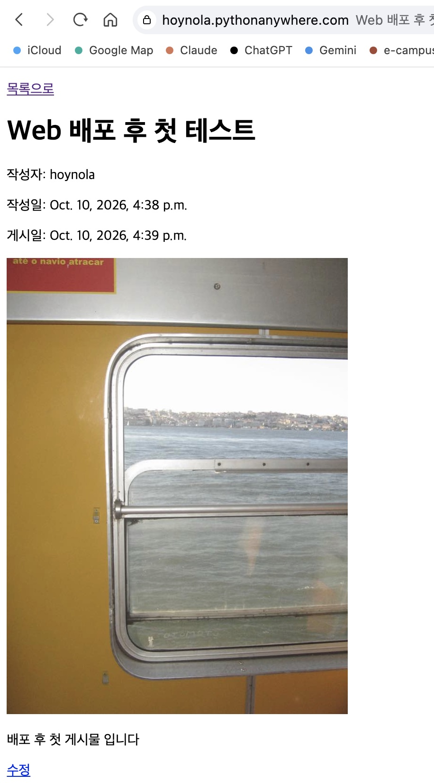
13 |  | Pythonanywhere 클라우드상 동작 | Pythonanywhere 클라우드상 서버 동작  제출 : Client 동기화 완료 화면 (클라우드 서버연동) |  |  | 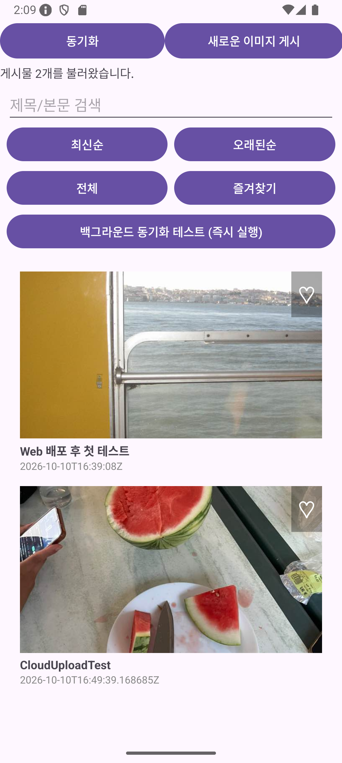
14 |  | 게시물 검색 기능 | 제출 : 해당 기능 정의, 설명 및 동작 증빙 화면 캡처  (서버/클라이언트 각각 구현이 필요한 경우 별도 요구사항으로 등록 함) 검색창에 문자를 입력하면 현재 동기화된 게시물의 제목과 본문을 기준으로 실시간 검색한다.  사진1: 검색 전 전체 게시물이 표시된 화면.  사진2: 검색어를 입력한 후 해당 검색어와 일치하는 게시물만 표시된 화면. |  |  | 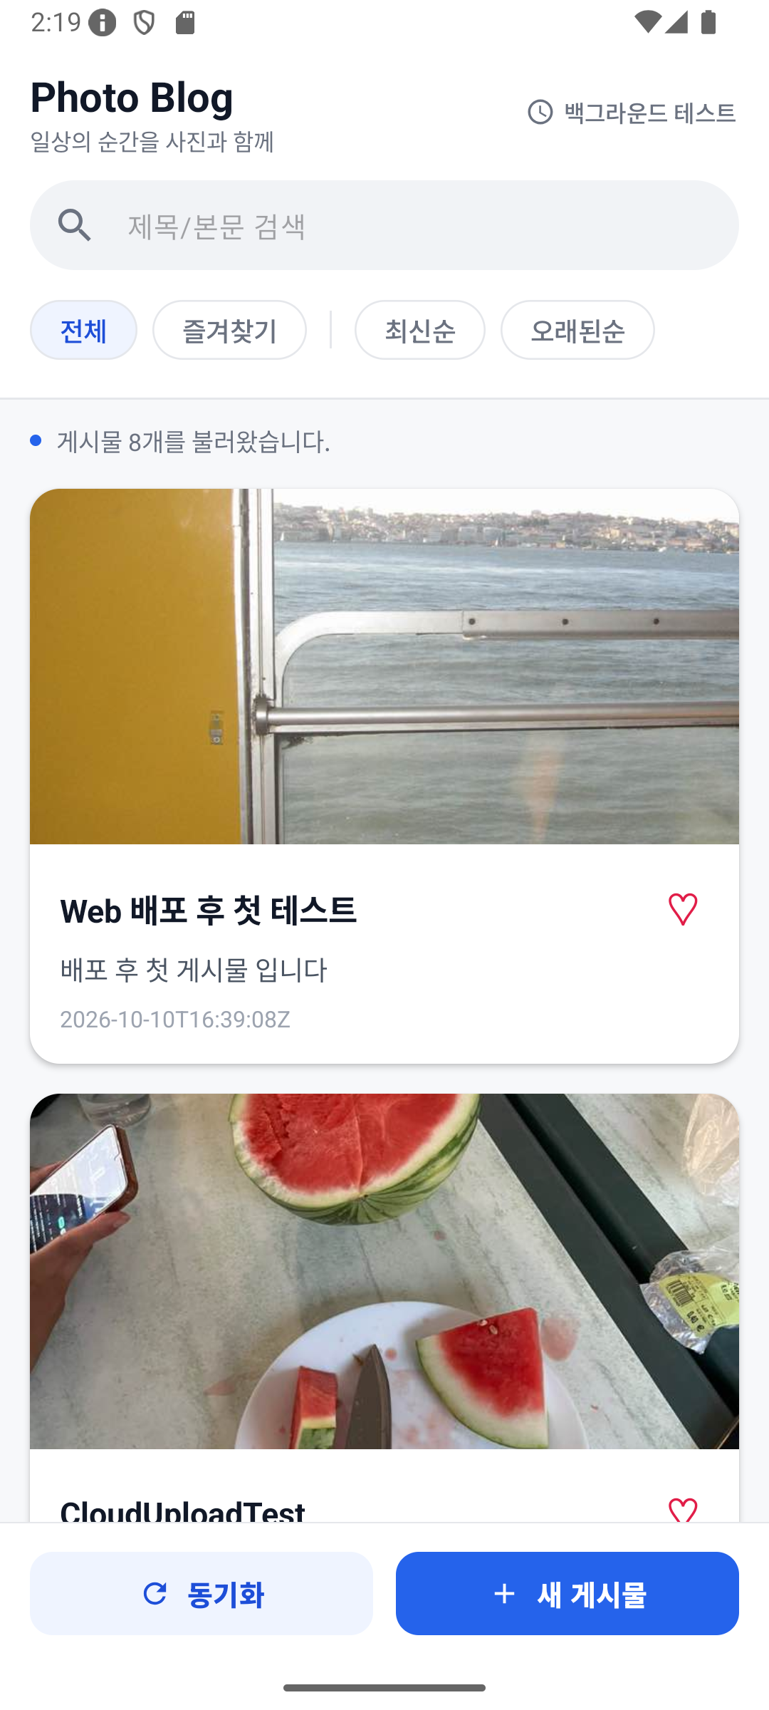  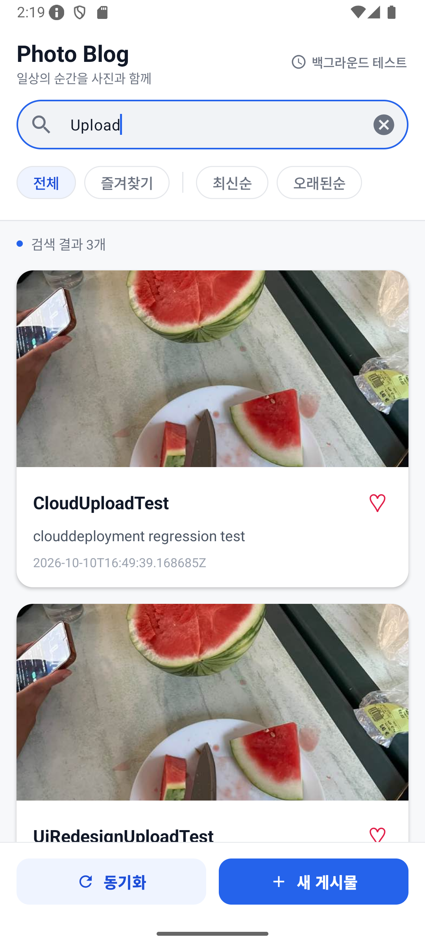
15 |  | 게시물 정렬 기능 | Android Client에서 최신순과 오래된순 두 가지 정렬 방식을 제공한다.  사진1: 최신순으로 게시물을 정렬한 화면.  사진2: 오래된순으로 변경하여 게시물 표시 순서가 바뀐 화면. |  |  | 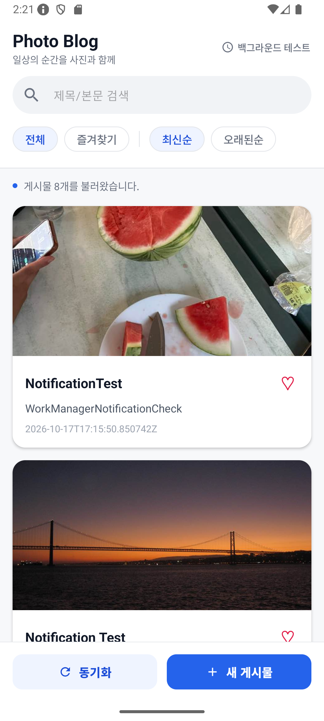  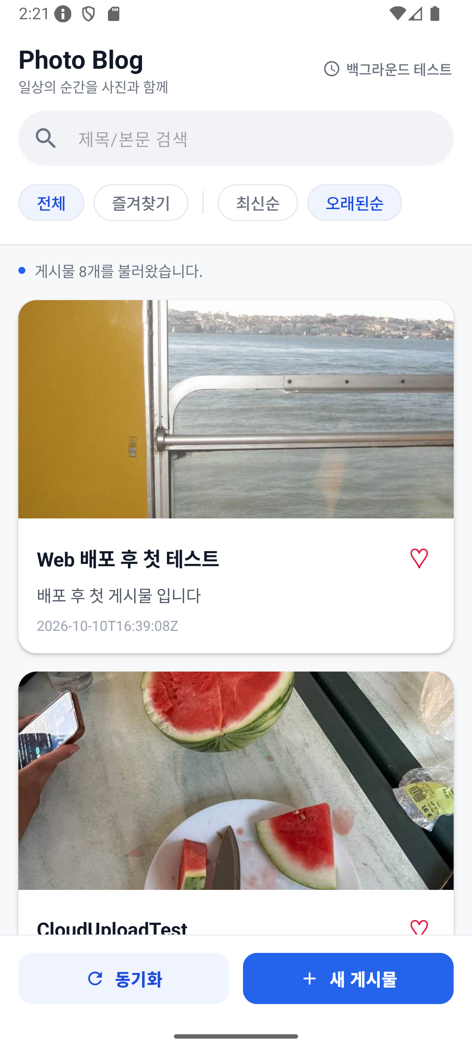
16 |  | 즐겨찾기 기능 | 각 게시물에서 즐겨찾기를 설정하거나 해제할 수 있으며, 즐겨찾기 정보는 Room Database에 저장한다. 즐겨찾기 필터를 선택하면 즐겨찾기로 지정한 게시물만 목록에 표시되며 검색 및 정렬 기능과 함께 사용할 수 있다.  사진1: 게시물의 하트를 눌러 즐겨찾기를 등록한 화면.  사진2: 즐겨찾기 필터를 적용하여 즐겨찾기로 등록한 게시물만 표시된 화면. |  |  | 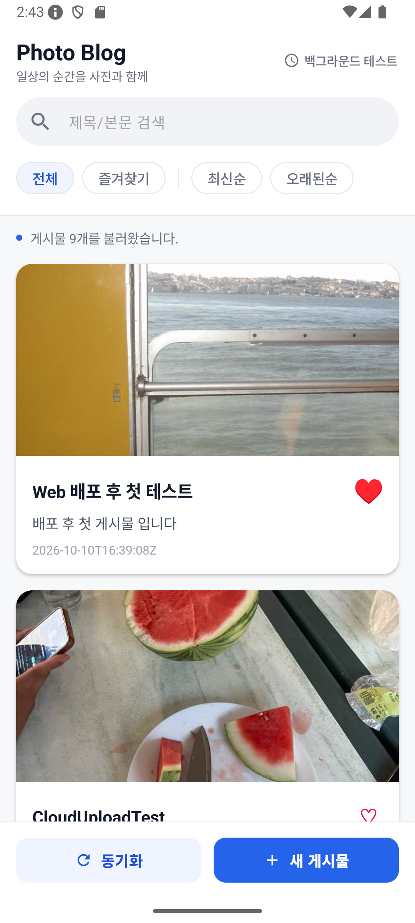  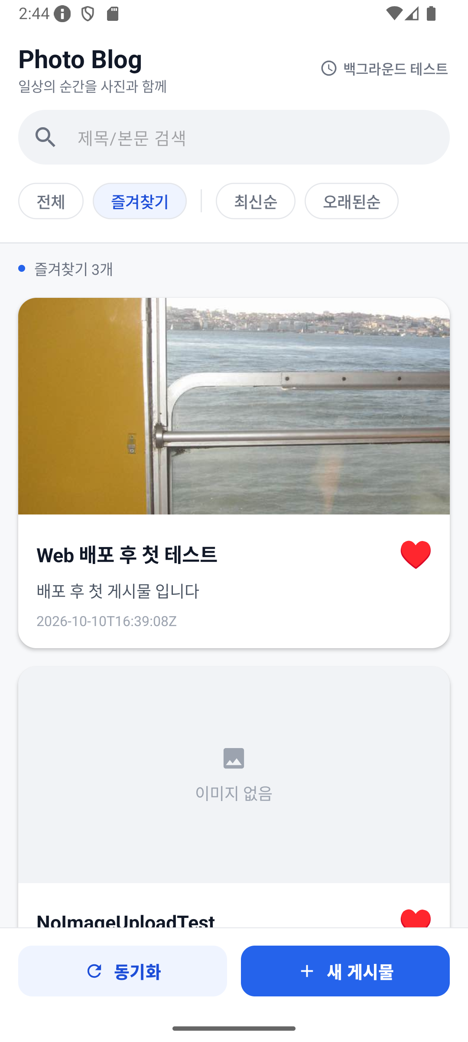
17 |  | 오프라인 캐시 기능 | 서버와의 동기화가 정상적으로 완료되면 게시물 데이터를 Room Database에 캐시한다. 이후 네트워크 연결이 끊어지거나 서버 요청에 실패하면 마지막으로 저장된 게시물을 Room에서 불러와 화면에 표시한다.  오프라인 상태에서는 오프라인 모드 안내를 표시하며, 저장된 게시물을 대상으로 검색, 정렬, 즐겨찾기 및 게시물 확인 기능을 계속 사용할 수 있도록 구현하였다. 네트워크가 복구되면 서버와 다시 동기화한다.  사진1: 네트워크 연결이 끊어진 후 오프라인 모드 안내와 캐시된 게시물이 표시된 화면.  사진2: 오프라인 상태에서도 저장된 게시물과 기존 기능을 사용할 수 있는 화면. |  |  | 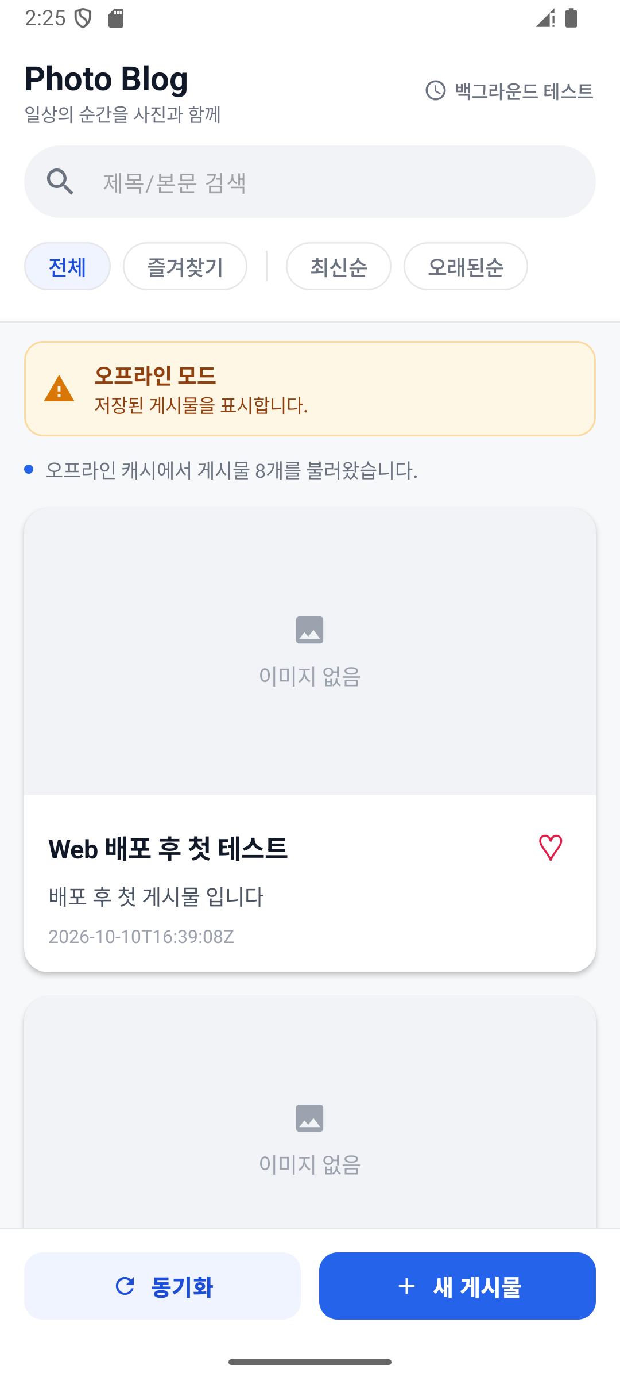  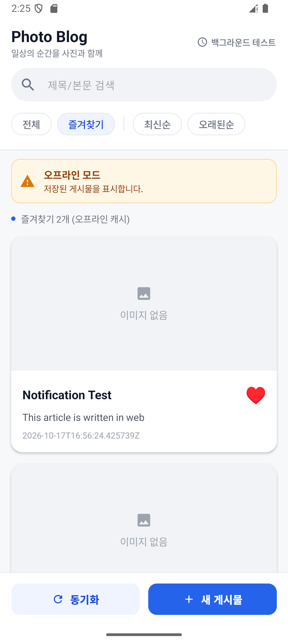
18 |  | 신규 게시물 알림 | Android WorkManager를 이용하여 네트워크 연결이 가능한 경우 서버의 게시물 정보를 주기적으로 확인하도록 구현하였다. 기존에 확인한 게시물과 서버에서 새로 조회한 게시물을 비교하여 새로운 게시물이 발견되면 Android Notification을 통해 사용자에게 알린다.  사진: 신규 게시물을 감지한 후 Android 알림창에 Notification이 표시된 화면. |  |  | 